深圳大学期末考试试卷
_____________ ________
…

学院 专业 姓名 学号 座号
( 密 封 线 内 不 答 题 )
……………………………………………………密………………………………………………封………………………………………线……………………………………线………………………………………

开/闭卷 | 闭卷 | A/B卷 |  |  | B
课程编号 | 1500360001～  1500360009 | 课程名称 | 数据结构 | 学分 | 4

命题人(签字) 审题人(签字) 2013 年 11 月 20 日
题号 | 一 | 二 | 三 | 四 | 五 | 六 | 七 | 八 | 九 | 十 | 基本题总分 | 附加题
得分
评卷人

一、单选题（每小题2分，共20分；以下每小题给出的A、B、C、D四个选项中，只有一个选项正确，请给出正确选项）
1. 数据是对客观事物的符号表示，是能被计算机识别和处理的符号集合，数据的基本单
位是____C____。
A. 数据项 B. 数据对象 C. 数据元素 D. 数据域
2. 数据的结构分为逻辑结构和物理结构（也称存储结构）。任何一个算法的实现依赖于采
用的___A____。
A. 逻辑结构 B. 存储结构 C. 链式结构 D. 顺序结构
3. 已知单循环链表的头结点指针是head，判断链表为空的语句是___D____。
A． head == NULL B. head->next = NULL
C. head != NULL D. head->next == head;
4. 若某链表最常用的操作是在表尾插入结点和删除尾结点，应选择__D___存储结构。
A. 单链表 B. 双向链表
C. 单循环链表 D. 带头结点的双向循环链表
5. 设数组Data[M]是循环队列SQ的存储空间，front为队首指针，队列中元素个数为n，
则对尾指针rear的值为__C___。
A. (front+n-1)%M B. front+n
C. (front+n)%M D. front+n-1
6. 假设6. 以I和O分别表示入栈和出栈操作。栈的初态和终态均为空，入栈和出栈的操作序列
可表示 仅由I和O组成的序列，称可以操作的序列为合法序列，否则称为非法序列。下面__A___
序列是合法的。
A. IOIIOIOO B. IOOIOIIO
C. B. IIIOIOIO D. IIIOOIIO
7. 一棵结点数为N的二叉树，其所有结点的度总和是___A____。
A. N-1 B. N C. N+1 D. N+2
8. 广义表A=(a,(a,b),((a,b),c))的长度是___B____。
A. 1 B. 3 C. 4 D. 6
9. 下列程序段的时间复杂度是____A______。
A. O(1) B. O(n) C. O(n²) D.(logn)
for(i=0; i<n; i++)
i = i+n/2;
10. 下列排序方法中，_____D_____是稳定的排序方法。
A. 希尔排序 B. 快速排序 C. 堆排序 D. 归并排序

二、填空题（每小题2分，共20分；请将正确答案填写在每小题的横线上）
- 算法是对特定问题求解步骤的一种描述，算法具有_____确定性______、___有穷性_______、可行性、_____输入______、____输出______5个重要特性。
- 静态链表用游标代替链表的指针，指示结点在数组中的___相对位置______。
- 已知一颗二叉树的中序序列是E D A B C,后序序列是E A C B D，该二叉树的先序遍历为________DEBAC__________。
- 有很少的边或弧的图称为____稀疏____图，适于用_____邻接表_____存储。
- 若线性表采用顺序存储结构，且元素有序。查找表中元素的最优算法是_折半查找___。
- 图的____深度____优先搜索遍历算法是一种递归算法，图的___广度_____优先搜索遍历算法需要使用队列。
- 设有一个6阶对称矩阵A，采用压缩存储方式以行序为主序存储，a[0][0]为第一个元素，其存储地址为0，每个元素占有1个存储地址空间，则a[5][4]的地址为_______13_______。
- 在一个单链表中，已知q结点是p结点的前趋结点，若在q和p之间插入s结点，则须执行_____s->next=p______________、__________q->next=s_________________。
- 平衡二叉树上所有结点的的平衡因子只可能是______-1，0，1________。
- 树的后根遍历序列等同于该树对应的二叉树的____中序遍历________序列。

三、应用题（每小题10分，共60分）
1. 假设主串ababdababc，模式串ababca，且假设串下标均从1开始。
a) 求解模式串的next函数值，并给出详细计算过程。
b) 画出KMP算法的详细匹配过程。

2. 已知字符A、B、C、D、E,对应权值分别为15、30、10、13、32。
a) 构建Huffman树，要求左子树权值小于等于右子树权值。
b) 写出每个字符对应的编码。
c) 对以下三个编码串进行解码，若解码异常则直接输出error。
00101100、01001100011、11001001101

3. 无向网N={V,E}，其中V={A,B,C,D,E},E={(A,B,10),(A,C,2),(A,D,20),(A,E,5),
(B,D,5),(B,C,9),(C,D,13),(E,D,7)}。
- 画出该网。
- 用普里姆（Prim）算法，求从A顶点开始的最小生成树（要求写出求解步骤，每加入一条边为一步）。

4.哈希表的表长为8，哈希函数为H(key) = key%7，采用线性探测再散列法解决冲突。
从空表开始，依次插入关键码7、8、14、10、13、20、27。
- 画出最终的哈希表。
- 假设每个关键字的查找概率相等，计算该哈希表查找成功的平均查找长度。

5.分别用直插排序、希尔排序（d=3）、堆排序对序列78、9、63、30、84、5、69、9*进行升序排序，写出第一趟的排序结果。

6.有向图G如下图所示。
a）写出该图的邻接矩阵表示。
b) 假设用邻接矩阵存储图G，用队列实现拓扑排序，写出该图拓扑排序序列（画出详细计算过程）。
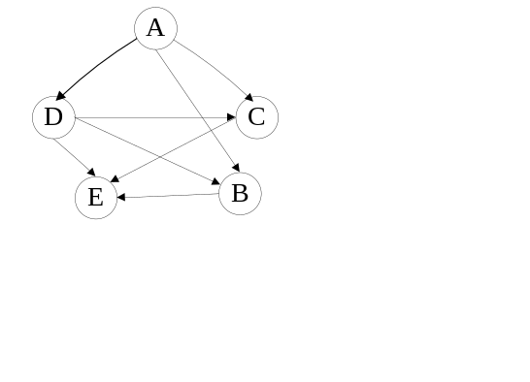

- 附加题（共30分）
- (10分) 设树有N个结点，用双亲表示法存储在PTree[N]中。

struct PTNode{

char data;

int parent;

}PTree[N]

假设根位于PTree[0]，写函数输出树的层次遍历序列。

(若需要使用堆栈和队列，可直接使用C++的stack堆栈容器或queue队列容器）

2. (20分)图G有n个顶点（0,1,2，…,n-1），m条有向边，每条边都有长度d和花费p。
假设用邻接矩阵AdjM[m][m]存储长度d，用矩阵AdjC[m][m]存储花费p，若顶点i和顶点j之间无边，则Adj[i][j]=-1、AdjC[i][j]=-1。
编写函数void ShortPath(int s, int t)计算并输出起点s到终点t的最短路径和花费。若最短路径有多条路线，输出最少花费；若没有最短路径，输出NULL。请在编写函数前，对自定义的变量进行说明。

